- Как ще се изготвя ревизия на ПП, при условие, че не е необходима ревизия на ВФП:
Изготвяне на ревизия на ПП при вече одобрената ВФП ще става като р-л сектор, или нaчалник отдел отключат някой от етапите свързани с ПП. По този начин те ще задават към конструкторите, че е необходима ревизия.
Новите файлове се добавят до старите с префикс “_Rev.1”, или за съответната ревизия.
- Как ще се добави информация свързана с неуточнения към ПП.
Ще бъде добавено текстово поле, както и възможност за качване на файлове (писма) при вече одобрена ПП.
Права за качване на такива материали ще имат търговците и конструкторите- ниво на достъп 0111.

- Кой на кой ще изпраща е-mail-ли при различните етапи:
Добавена е възможност за настройка на изпращане на различни е-mail за всеки един от етапите по отделно.

ВЪТРЕШНО ФИРМЕНИ ПОТЪЧКИ
Вътрешно фирмените поръчки (ВФП) са видими от бутон “ВФ Поръчки”. Екран с информация за ВФП е видим, чрез натискане на линка (1). Чрез буон (2) се онагледява търсачка, Нова ВФП се създава чрез натискане на бутон (3):

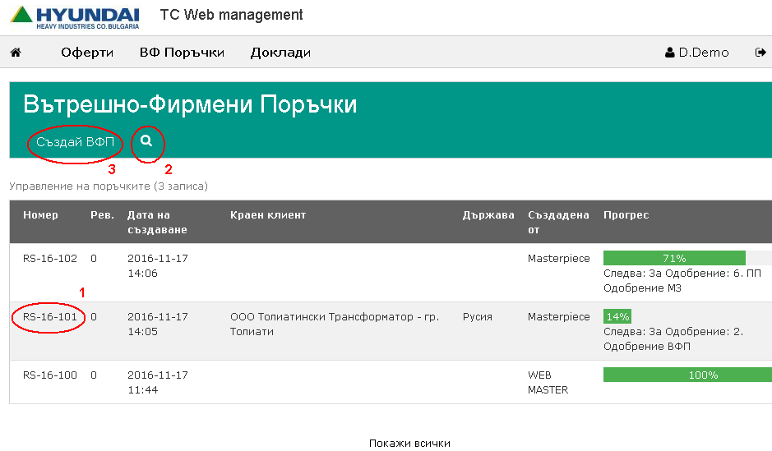
Създаване на нова ВФП, или ревизия на стара:
Създаване на нова ВФП, или ревизиране на старата се осъществява по аналогичен начин. При избиране на бутон “Създай ВФП” или “Създай ревизия” се онагледява екран, който се попълва по следния начин:
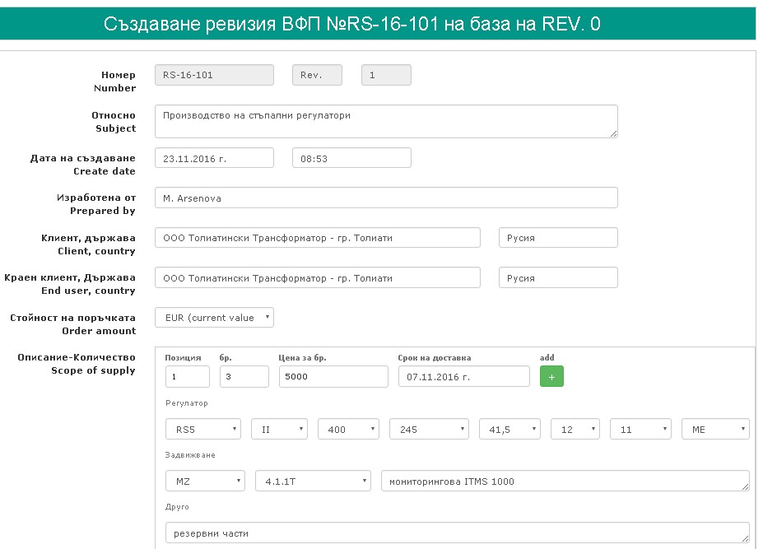
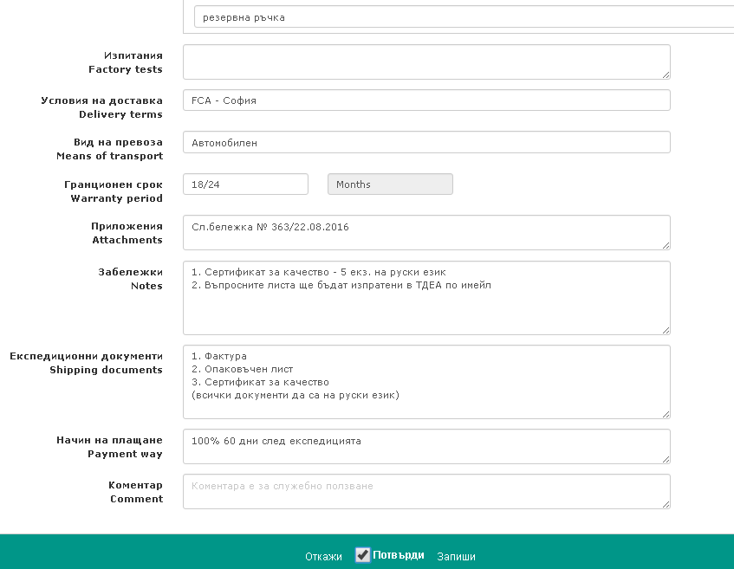

След попълване, потвърждаване и записване, стават видими останалите менюта в поръчката, като:
-Етапи на одобрение:
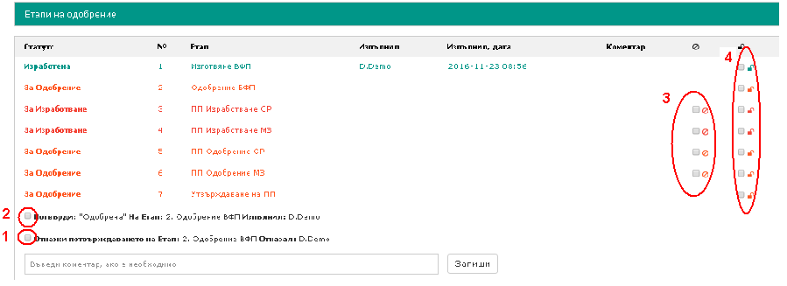

Етапите на изготвяне на ВФП са следните:
- Изработване на ВФП -създаващ се при самото създаване на ВФП
- Одобрение на ВФП –при преминаването на този етап, редактирането на ВФП става не възможно, както и възможността за качване на файлове, свързани с ВФП
- ПП Изработване на СР –при преминаването на този етап се осъществява единствено регистриране на етапа
- ПП Изработване на МЗ- при преминаването на този етап се осъществява единствено регистриране на етапа
- ПП Одобрение на СР –при преминаването на този етап става не възможно качване на нови файлове свързани с ВФП
- ПП Одобрение на МЗ -–при преминаването на този етап става не възможно качване на нови файлове свързани с ВФП
- Утвърждаване на ПП -–при преминаването на този етап става не възможно качване на нови файлове свързани с ВФП
При преминаването на един от етапите “ПП Одобрение на СР”, “ПП Одобрение на МЗ” или “Утвърждаване на ПП” става не възможно качването на нови файлове, свързани с ПП. Ако някой от етапите е преминал, следващите етапи осъществяват единствено регистрирането на съответното одобрение/утвърждаване.
При натискане на бутон “потвърди” (2) и бутон “запиши” се преминава към следващ етап на изпълнение.
Системата предлага възможност за отказване на етап, както и за писане на коментар, като например причините поради, които етапа е отказан. При натискане на бутон “откажи” (1) и бутон “запиши” системата регистрира отказ от одобрението на определен етап от ВФП.
Бутони (4) предлагат възможност за отключване на вече преминат етап. Тяхното използване се налага в случай, че се наложи да се премахне одобрението на вече одобрен етап, като например, Производствената поръчка (ПП) е одобрена в частта за стъпални регулатори, но не е одобрена в частта за моторни задвижвания. Това налага връщане на изработване на ПП на етап “ПП Изработване на МЗ” и отключване на етап “ПП одобрение СР”, след което преминаване на повторно одобрение в частта за МЗ:
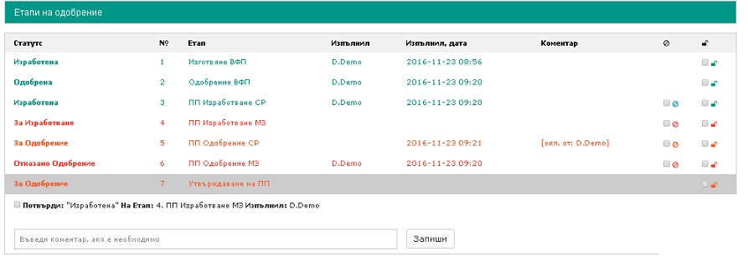
Също така, етап може да се отключи при налагане на изготвяне на ревизия на ПП без изготвяне на ревизия на ВФП. Чрез отключване на етапите р-л сектор, или началник отдел задават необходимостта от ревизия на ПП.
Етап може и да се премахва, чрез натискане на бутон (3). Премахване на етап е необходимо в случаите на изработване на ПП, при който за изработване на въпросната ПП е необходимо да вземе участие само един сектор. Например ПП съдържа само стъпален регулатор или само моторно задвижване:
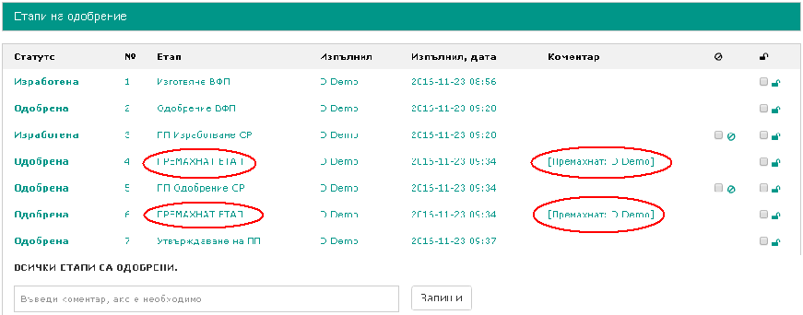
Качване на файл във ВФП:
Качването на файл се осъществява, като се избере файл от бутон “избор на файл”, след което се натисна показаната по долу икона:

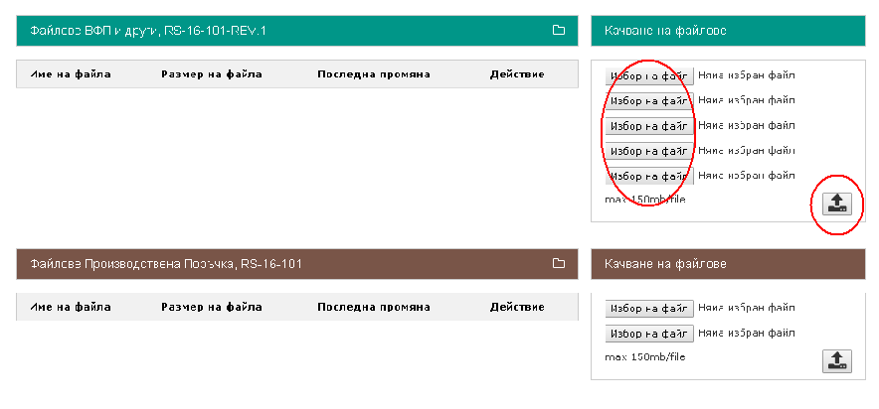
Важно е да се знае, че е не възможно да се качва файл, който в името си съдържа символи на кирилица! Имената на всички файлове е необходимо да са на латиница.

ОФЕРТИ
Списък на офертите е видим, след натискане на бутон “оферти”.

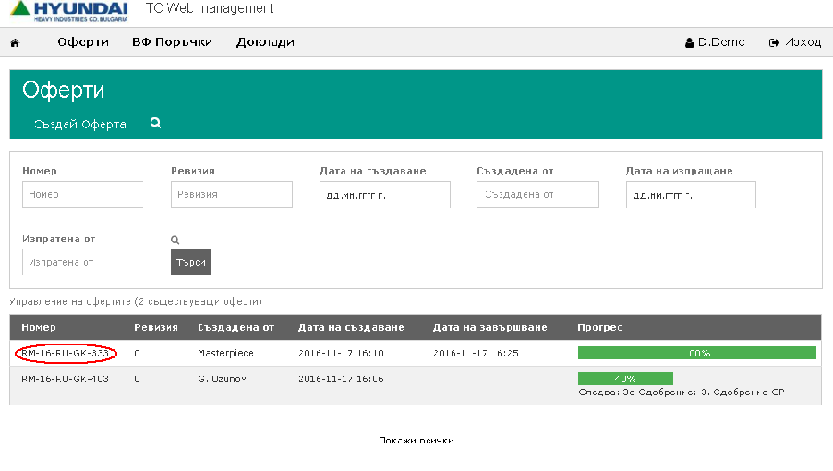
При натискане на показания по-горе линк, се онагледява екран съдържащ информация за офертата.

Създаване на оферта:
Оферта се създава, чрез натискане на бутон “създай оферта” при който се онагледява следния екран:
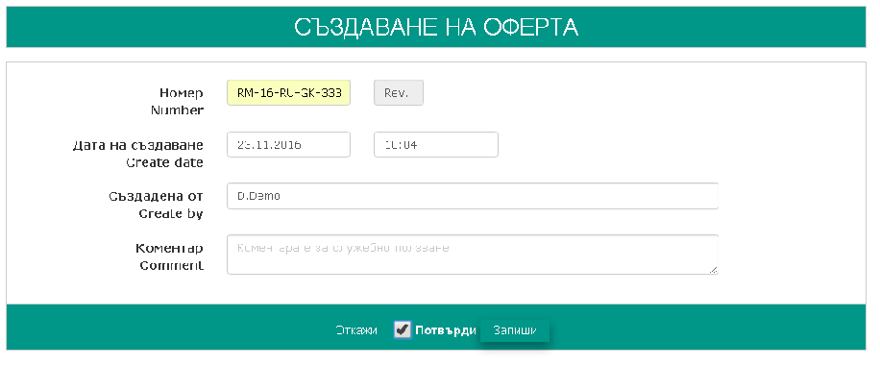
При натискане на бутон “Потвърди” и бутон “Запиши” се създава заявка за оферта и системата препраща към страница, която съдържа обща информация за офертата, етапи на одобрения и файлове.
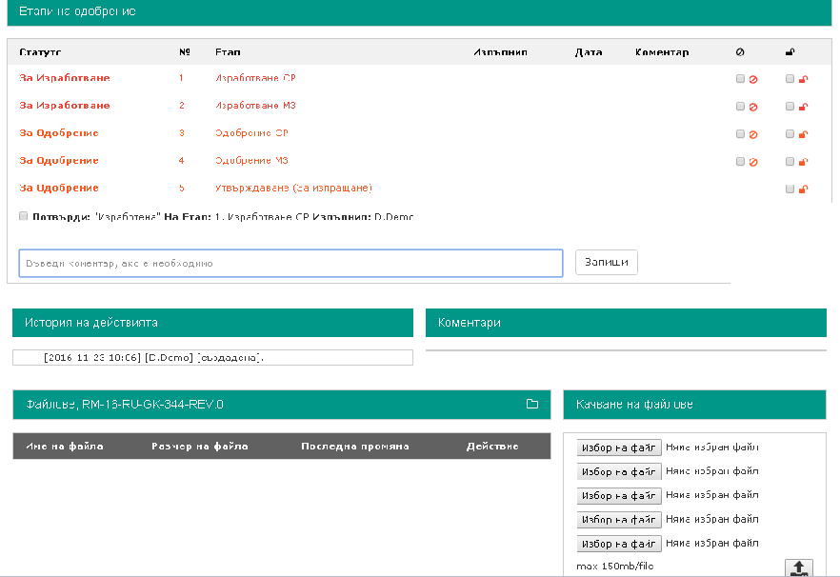
Преминаването през отделните етапи на одобрение, както и качването на файлове става по аналогичен начин, описан в настоящата инструкция, в раздел “Вътрешно фирмени поръчки”
Етапите за изготвяне на оферта са следните:
- Изработване на СР –при преминаването на този етап се осъществява единствено регистриране на етапа
- Изработване на МЗ- при преминаването на този етап се осъществява единствено регистриране на етапа
- Одобрение на СР –при преминаването на този етап става не възможно качване на нови файлове свързани с ВФП
- Одобрение на МЗ -–при преминаването на този етап става не възможно качване на нови файлове свързани с ВФП
- Утвърждаване на ПП -–при преминаването на този етап става не възможно качване на нови файлове свързани с ВФП

ДОКЛАДИ

В системата е предвидена възможност за извличане на информацията под формата на доклади на “ексел” По подразбиране има два доклада –доклад за поръчките и доклад за офертите.
Информацията от тези файлове се актуализира в реално време.
Докладите са видими от всички акаунти, като акаунти с права на администратори могат да ги променят, както и да качват нови доклади.

